UNIVERSIDAD TECNOLÓGICA DEL PERÚ
FACULTAD DE INGENIERÍA DE SISTEMAS Y ELECTRÓNICA
Taxonomía y Caracterización de la Literatura: Inteligencia Artificial para el Registro y Validación de Documentos Empresariales
Formación para la Investigación (2026-1)
Rupay Huancachoque Sergio André; Gallegos Cartagena Rodrigo Eduardo

III. TAXONOMÍA Y CARACTERIZACIÓN
Esta sección reporta la caracterización del corpus congelado de N = 110 estudios primarios [S001]–[S110], 65 recuperados de Scopus y 45 de Web of Science. Se responden las preguntas descriptivas PD1–PD3 y las preguntas temáticas PI1 (arquitecturas y enfoques algorítmicos) y PI4 (tipologías documentales y sistemas empresariales). Las preguntas PI2 y PI3 requieren la extracción de métricas a texto completo y quedan fuera del alcance de esta sección.
Se aplicó mapeo sistemático con codificación por categorías: las preguntas PD1–PD3 se abordaron mediante conteos descriptivos y las preguntas PI1 y PI4 mediante una taxonomía de dos ejes (enfoque algorítmico e inputs de datos), más la tipología documental y la base de validación (Tabla I). La codificación se efectuó con diccionarios de términos aplicados al título, el resumen y las palabras clave de cada estudio; 3 estudios no disponían de resumen en la exportación y se codificaron solo con el título. Las categorías no son mutuamente excluyentes, por lo que los porcentajes se calculan sobre N y no suman 100 %. La categoría «No reporta» indica ausencia de evidencia en los campos analizados, no ausencia de la característica en el texto completo. Para estimar la fiabilidad de la codificación, un revisor codificó manualmente una muestra aleatoria del 20 % (n = 22; semilla fija) a partir del resumen y se calculó el κ de Cohen frente a la codificación automática. Sobre los estudios del dominio documental (n = 10), se obtuvo κ = 0,85 para el enfoque algorítmico, κ = 0,38 para la tipología documental y κ = 0,17 para la base de validación; solo el enfoque algorítmico alcanzó el umbral κ ≥ 0,80, por lo que la tipología documental, el sistema empresarial y la base de validación se reportan como resultados preliminares. En esa muestra, 12 de 22 estudios (54,5 %) no correspondían al dominio documental. [PENDIENTE: κ entre dos revisores humanos independientes].
A. Esquema de clasificación
TABLA I
ESQUEMA DE CLASIFICACIÓN Y EVIDENCIA CODIFICADA
Eje | Categorías | Evidencia codificada
Enfoque algorítmico | Reglas/plantillas · Secuencial · Grafo · Multimodal/generativo | Arquitectura o modelo nombrado en título/resumen
Inputs de datos | Textual · Layout · Visual · Hand-crafted | Modalidades de entrada mencionadas
Tipología documental | Facturas · Recibos · Formularios · Contratos · Otros financieros · Tablas | Tipo de documento procesado
Sistema empresarial | ERP · CRM · DMS · Contabilidad/finanzas | Sistema o dominio de integración mencionado
Base de validación | Benchmark público · Dataset privado/real · Mixta | Dataset o tipo de datos de evaluación
Diseño del estudio | Artefacto · Benchmark/experimento · Caso real · Revisión | Naturaleza de la contribución
Fuente: Elaboración propia a partir de [S001]–[S110].
B. Caracterización bibliométrica (PD1–PD3)
La distribución anual del corpus (PD1; Tabla II, Fig. 1) fue de 2 estudios en 2020, 4 en 2021, 6 en 2022, 13 en 2023, 17 en 2024 y 68 en 2025; este último año concentró el 61,8 % del corpus (n = 68). Los estudios de 2020 corresponden a [S001], [S050].
TABLA II
DISTRIBUCIÓN ANUAL DE ESTUDIOS (2020–2025)
Año | n | %
2020 | 2 | 1,8 %
2021 | 4 | 3,6 %
2022 | 6 | 5,5 %
2023 | 13 | 11,8 %
2024 | 17 | 15,5 %
2025 | 68 | 61,8 %
Total | 110 | 100,0 %
Fuente: Elaboración propia a partir de [S001]–[S110].
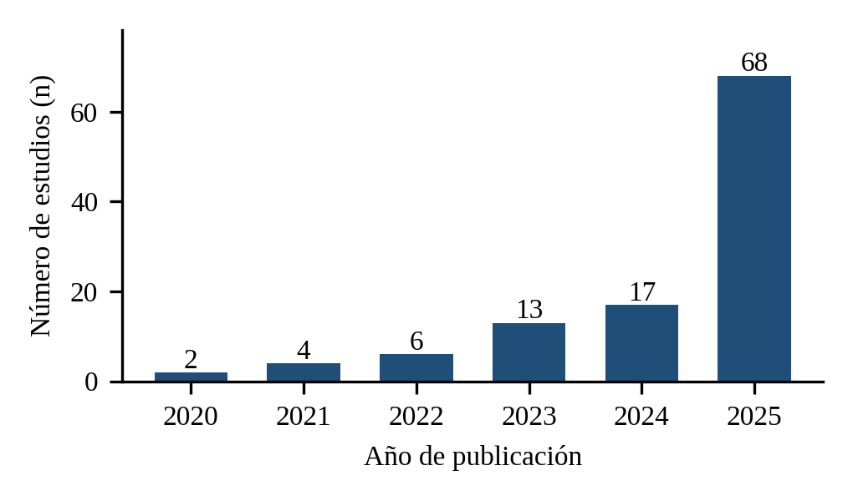
Fig. 1. Distribución de estudios del corpus por año de publicación.
Fuente: Elaboración propia a partir de [S001]–[S110].
Respecto a los canales de difusión (PD2), el corpus se distribuyó en 87 fuentes distintas, de las cuales 77 (88,5 %) aportaron un único estudio. La fuente más frecuente fue Lecture Notes in Computer Science (n = 10; 9,1 %), seguida de International Journal on Document Analysis and Recognition (n = 4) e IEEE Access (n = 4) (Tabla III). Los datos de afiliación estuvieron disponibles para 55 estudios (50,0 %), procedentes de la exportación de Web of Science; entre ellos, China registró 14 estudios (25,5 %), Alemania 8 (14,5 %), Turquía 8 (14,5 %) e India 6 (10,9 %) (Fig. 2). 29 autores figuraron en más de un estudio, con un máximo de 3 estudios por autor. Entre los 107 estudios con dato de citas, la mediana fue de 2 citas (máximo = 174) y 19 no registraron citas.
TABLA III
FUENTES MÁS FRECUENTES DEL CORPUS
Fuente | n | %
Lecture Notes in Computer Science | 10 | 9,1 %
International Journal on Document Analysis and Recognition | 4 | 3,6 %
IEEE Access | 4 | 3,6 %
Lecture Notes in Networks and Systems | 3 | 2,7 %
Electronics (Switzerland) | 2 | 1,8 %
Fuente: Elaboración propia a partir de [S001]–[S110].
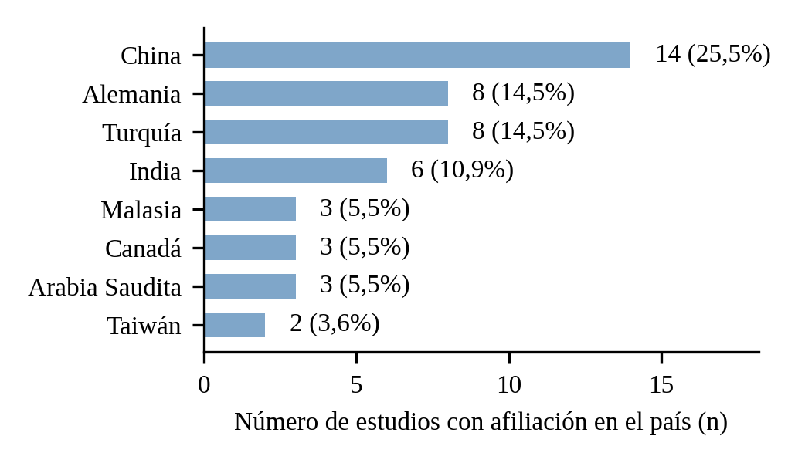
Fig. 2. Países de afiliación con mayor número de estudios (solo estudios con dato de afiliación).
Fuente: Elaboración propia a partir de [S001]–[S110] (exportación de Web of Science).
En cuanto al diseño metodológico y los datos de validación (PD3; Tabla IV, Fig. 3), 92 (83,6 %) estudios presentaron desarrollo de un artefacto o sistema, 81 (73,6 %) incluyeron comparación experimental o benchmark y 29 (26,4 %) se asociaron a datos o entornos reales; 6 (5,5 %) correspondieron a revisiones. Sobre la base de validación, 30 (27,3 %) emplearon benchmarks públicos, 18 (16,4 %) datasets privados o datos reales y 13 (11,8 %) ambos tipos, mientras que 49 (44,5 %) no reportaron la base en los campos analizados. Esta última proporción limita la comparación entre la validación sobre benchmarks controlados y sobre flujos empresariales reales.
TABLA IV
DISEÑO DEL ESTUDIO Y BASE DE VALIDACIÓN
Variable | Categoría | n | %
Diseño | Desarrollo de artefacto / sistema | 92 | 83,6 %
Diseño | Benchmark / experimento comparativo | 81 | 73,6 %
Diseño | Estudio de caso real | 29 | 26,4 %
Diseño | Revisión / survey | 6 | 5,5 %
Diseño | No reporta | 6 | 5,5 %
Base | Benchmark público | 30 | 27,3 %
Base | Dataset privado / datos reales | 18 | 16,4 %
Base | Mixta (público + privado) | 13 | 11,8 %
Base | No reporta | 49 | 44,5 %
Fuente: Elaboración propia a partir de [S001]–[S110].
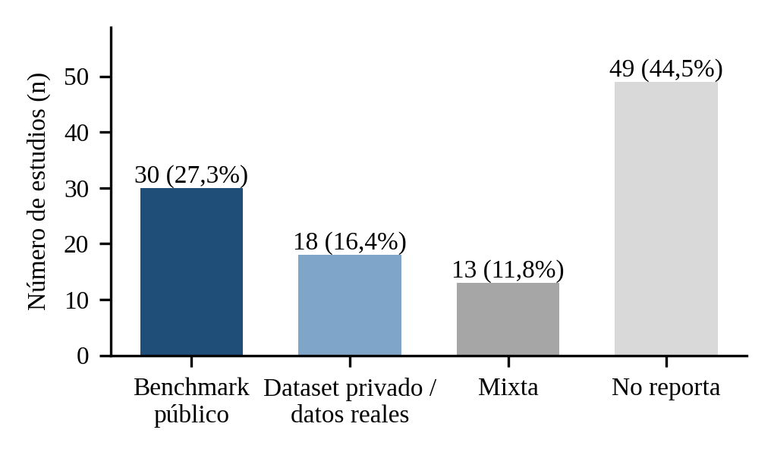
Fig. 3. Distribución de estudios según la base de validación empleada.
Fuente: Elaboración propia a partir de [S001]–[S110].
C. Enfoques algorítmicos (PI1)
El corpus se clasificó en cuatro enfoques algorítmicos (PI1; Tabla V, Fig. 4). El enfoque secuencial fue el más frecuente (n = 53; 48,2 %), seguido del multimodal/generativo (n = 48; 43,6 %), el basado en reglas y plantillas (n = 19; 17,3 %) y el basado en grafos (n = 16; 14,5 %); 25 (22,7 %) estudios no reportaron un enfoque identificable. 41 estudios (37,3 %) se asignaron a más de una categoría, por ejemplo, arquitecturas que combinan grafos con representaciones secuenciales. Los enfoques secuencial y multimodal/generativo se identificaron mediante términos como transformer, modelo de lenguaje y LayoutLM, y el enfoque en grafos mediante términos como graph neural network y graph attention.
TABLA V
ENFOQUE ALGORÍTMICO DEL CORPUS Y DISTRIBUCIÓN POR PERIODO
Enfoque | n | % | 2020-2022 (N=12), n (%) | 2023-2024 (N=30), n (%) | 2025 (N=68), n (%)
Reglas / plantillas | 19 | 17,3 | 0 (0,0) | 6 (20,0) | 13 (19,1)
Secuencial | 53 | 48,2 | 4 (33,3) | 14 (46,7) | 35 (51,5)
Grafo | 16 | 14,5 | 5 (41,7) | 8 (26,7) | 3 (4,4)
Multimodal / generativo | 48 | 43,6 | 6 (50,0) | 12 (40,0) | 30 (44,1)
No reporta | 25 | 22,7 | – | – | –
Fuente: Elaboración propia a partir de [S001]–[S110].
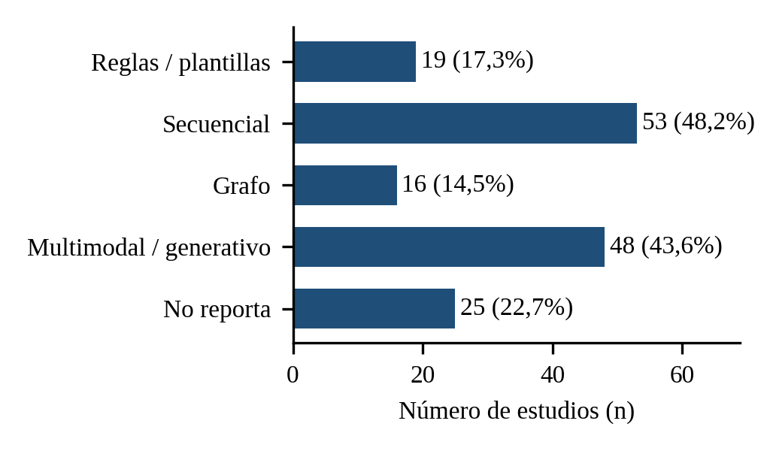
Fig. 4. Número de estudios por enfoque algorítmico (categorías no excluyentes).
Fuente: Elaboración propia a partir de [S001]–[S110].
En contraste, la composición por periodo difirió: el enfoque en grafos representó el 41,7 % de los estudios de 2020-2022 (5 de 12) y el 4,4 % de los de 2025 (3 de 68), mientras que el enfoque secuencial pasó de 33,3 % a 51,5 %. El periodo 2020–2022 contiene solo 12 estudios, por lo que sus proporciones tienen baja estabilidad.
D. Inputs de datos
Respecto a las modalidades de entrada, 73 (66,4 %) estudios emplearon información visual, 62 (56,4 %) textual, 49 (44,5 %) de layout o posición y 3 (2,7 %) características hechas a mano; 20 (18,2 %) no reportaron la modalidad (Tabla VI). 37 estudios (33,6 %) combinaron simultáneamente las tres modalidades textual, de layout y visual.
TABLA VI
MODALIDADES DE ENTRADA DE LOS MODELOS
Input de datos | n | %
Textual | 62 | 56,4 %
Layout / posición | 49 | 44,5 %
Visual | 73 | 66,4 %
Hand-crafted | 3 | 2,7 %
No reporta | 20 | 18,2 %
Fuente: Elaboración propia a partir de [S001]–[S110].
E. Tipología documental y sistemas empresariales (PI4)
En relación con las tipologías documentales (PI4; Tabla VII, Fig. 5), las facturas fueron el tipo más frecuente (n = 46; 41,8 %), seguidas de los formularios (n = 37; 33,6 %), los recibos (n = 28; 25,5 %), otros documentos financieros (n = 25; 22,7 %) y las tablas (n = 16; 14,5 %); los contratos aparecieron en 3 (2,7 %) estudios [S014], [S073], [S082]. En cuanto al sistema empresarial, 15 (13,6 %) mencionaron ERP, 10 (9,1 %) contabilidad o finanzas, 4 (3,6 %) gestión documental y 1 (0,9 %) CRM, mientras que 84 (76,4 %) no identificaron un sistema empresarial en título, resumen o palabras clave.
TABLA VII
TIPOLOGÍA DOCUMENTAL Y SISTEMA EMPRESARIAL
Variable | Categoría | n | %
Documento | Facturas | 46 | 41,8 %
Documento | Recibos | 28 | 25,5 %
Documento | Formularios | 37 | 33,6 %
Documento | Contratos | 3 | 2,7 %
Documento | Otros documentos financieros | 25 | 22,7 %
Documento | Tablas | 16 | 14,5 %
Documento | No reporta | 28 | 25,5 %
Sistema | ERP | 15 | 13,6 %
Sistema | CRM | 1 | 0,9 %
Sistema | DMS / gestión documental | 4 | 3,6 %
Sistema | Contabilidad / finanzas | 10 | 9,1 %
Sistema | No reporta | 84 | 76,4 %
Fuente: Elaboración propia a partir de [S001]–[S110].
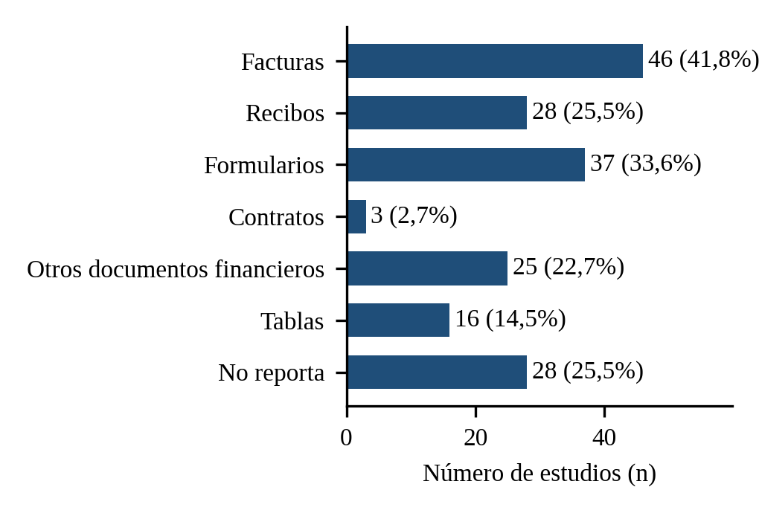
Fig. 5. Número de estudios por tipología documental (categorías no excluyentes).
Fuente: Elaboración propia a partir de [S001]–[S110].
El cruce entre enfoque y tipología (Fig. 6) mostró la mayor concentración en la combinación facturas con enfoque multimodal / generativo (n = 25); los contratos sumaron 2 asignaciones de enfoque (secuencial: 1; multimodal/generativo: 1) y ninguna al enfoque basado en reglas.
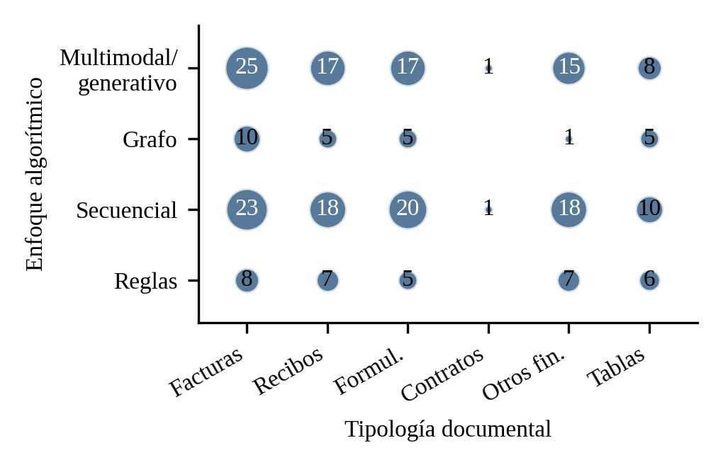
Fig. 6. Mapa de burbujas del cruce entre enfoque algorítmico y tipología documental (n de estudios).
Fuente: Elaboración propia a partir de [S001]–[S110].
F. Co-ocurrencia de conceptos
El análisis de co-ocurrencia de palabras clave de autor, aplicado a los 78 estudios con palabras clave que no presentaron señales de otro dominio, con un umbral de 4 apariciones, produjo 14 nodos (Fig. 7). Los términos más frecuentes fueron «information extraction» (n = 16), «deep learning» (n = 13) y «optical character recognition» (n = 10). Se emplearon sinónimos unificados (p. ej., OCR y optical character recognition) y un layout de fuerza dirigida.

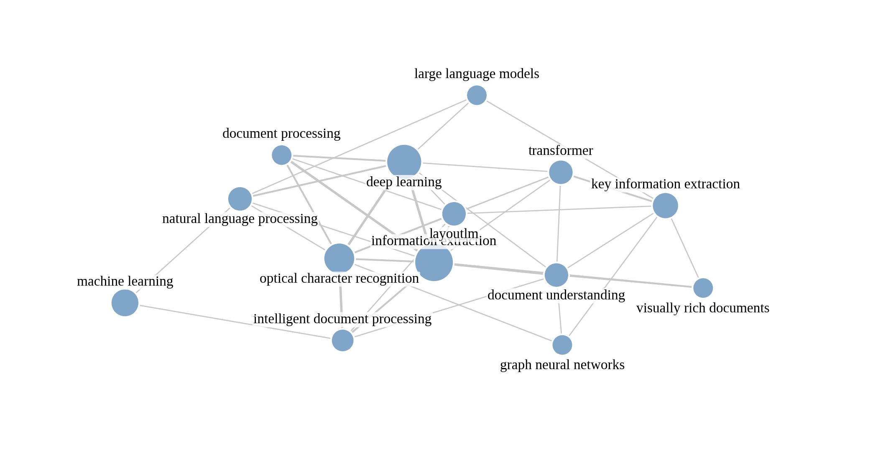
Fig. 7. Red de co-ocurrencia de palabras clave de autor (umbral ≥ 4 apariciones; tamaño proporcional a la frecuencia).
Fuente: Elaboración propia a partir de [S001]–[S110].

G. Análisis de sensibilidad
Se recalcularon las frecuencias del enfoque algorítmico excluyendo temporalmente 35 estudios: revisiones o encuestas, estudios con señales de otro dominio (p. ej., neurociencia o manufactura), estudios sin término documental en título o palabras clave y estudios sin evidencia de enfoque ni de tipología. Con N = 75, el orden de los enfoques se mantuvo (Tabla VIII): secuencial 57,3 %, multimodal/generativo 54,7 %, reglas y plantillas 25,3 % y grafos 17,3 %. Este análisis se basó en criterios de pertinencia porque el corpus no incluye puntajes de calidad por estudio. Un filtro de dominio con al menos 2 términos documentales en título, resumen o palabras clave coincidió con la revisión manual en la muestra (22 de 22) y retuvo 75 de los 110 estudios. La certeza de los hallazgos se calificó con GRADE-CERQual (Tabla IX). [PENDIENTE: consenso de los revisores sobre la calificación].
TABLA VIII
ANÁLISIS DE SENSIBILIDAD DEL ENFOQUE ALGORÍTMICO (N = 110 Y N = 75)
Enfoque | n (110) | % (110) | n (75) | % (75)
Reglas / plantillas | 19 | 17,3 % | 19 | 25,3 %
Secuencial | 53 | 48,2 % | 43 | 57,3 %
Grafo | 16 | 14,5 % | 13 | 17,3 %
Multimodal / generativo | 48 | 43,6 % | 41 | 54,7 %
Fuente: Elaboración propia a partir de [S001]–[S110].
TABLA IX
CERTEZA DE LOS HALLAZGOS (GRADE-CERQUAL)
Hallazgo | Limit. metod. | Coher. | Adecu. | Relev. | Certeza
Enfoque algorítmico (PI1) | Moderadas | Sin dudas | Moderada | Sin dudas | Moderada
Inputs de datos | Moderadas | Sin dudas | Moderada | Sin dudas | Moderada
Tipología documental (PI4) | Graves (κ bajo) | Sin dudas | Moderada | Sin dudas | Baja
Sistema empresarial (PI4) | Graves | Menores | Grave (76 % sin dato) | Sin dudas | Baja
Base de validación (PD3) | Graves (κ bajo) | Menores | Grave (45 % sin dato) | Sin dudas | Baja
Producción anual y países (PD1–PD2) | Moderadas | Sin dudas | Grave (selección; países 50 %) | Moderada | Baja
Fuente: Elaboración propia a partir de [S001]–[S110].

